**Table des matières**

Chapitre 1 : introduction générale

I. Introduction 4

II. Définition de E-commerce 4

1. Les avantages : 5

2. Les inconvénients : 6

3. Les moyens de paiement en ligne : 7

III. 2.2 Les principaux types du commerce électronique 9

1. Le commerce électronique B to B : 9

2. Le commerce électronique B to C : 9

3. Les autres types du commerce électronique 10

IV. La liste des meilleures solutions e-commerces : 10

1. SHOPIFY 10

2. PRESTASHOP 11

3. MAGENTO 11

4. WIX 11

5. Wordpress 12

a. But d’utilisation Wordpress 12

b. Les avantages : 13

c. Inconvénients : 14

V. L’impact du e-commerce sur les entreprises 15

VI. Conclusion : 18

Chapitre2 : Analyse et spécification des besoins

I. Introduction : 19

II. Etude de l’existant 19

III. Critique et solutions : 20

1. Critique de l’existant : 20

2. Solution proposée : 20

IV. Etude des besoins : 21

1. Besoins fonctionnels : 21

2. Les besoins non fonctionnels : 22

V. Conclusion : 23

Chapitre 3 : Etude conceptuelle

I. Introduction 24

II. Définition UML et de diagramme UML 24

1. Définition d’UML 24

2. Définition d’un diagramme : 25

III. Le diagramme des cas d’utilisation : 25

1. Définition : 25

2. Composition du diagramme de cas : 26

3. Les acteurs de notre projet : 26

IV. Diagramme de séquences : 29

1. Définition Un diagramme de séquences : 29

2. Composition d’un diagramme de séquences : 29

3. Les diagrammes de séquences de notre site web : 30

V. Diagramme d’activité 31

1. Définition de diagramme d’activité : 31

2. Avantages des diagrammes d'activités 31

3. Composants de base d’un diagramme d'activités 31

4. Diagramme d’activité dans notre projet : 32

VI. Conclusion : 33

Chapitre 4 : Réalisation

I. Introduction : 34

II. Environnement Matériel : 34

III. Environnement logiciel : 34

1. CMS utilisé : 34

2. Outil de Conception : 36

IV. Démonstrations des interfaces : 36

V. Conclusion : 40

**Liste des figures :**

**Figure 1**: les étapes de E-commerce 4

**Figure 2**:cycle de paiements 7

**Figure 3:** diagramme de use case 27

**Figure 4:** les éléments de base de diagramme de séquence 28

**Figure 5:** diagrammes de séquence 29

**Figure 6:** diagramme d'activité 31

**Figure 7:** logo de wordpress 33

**Figure 8:** logo de StarUML 35

**Figure 9:** La page d'accueil 35

**Figure 10:** les catégories et sous catégories 36

**Figure 11:** interface des produits 36

**Figure 12:** option du produit 37

**Figure 13:** interface de panier 38

**Figure 14:** interface de paiements 38

Chapitre 1 : introduction générale

# Introduction

Le « e-commerce » ou commerce électronique correspond à la vente en ligne de biens ou de services au travers de sites web marchands. Ces transactions commerciales électroniques se font principalement grâce au réseau internet, même s’il existe d’autres types de réseaux dans le cadre du commerce B to B (inter-entreprises) par exemple.

# Définition de E-commerce

**Pour définir le terme e-commerce, nous pouvons dire qu'il représente les différentes transactions commerciales qui se font à distance sur internet.** Il est également connu sous le nom de commerce électronique.

L'action d'acheter sur internet se fait au travers d’objets numériques et digitaux, souvent par le biais de structures comme des sites ou sur les plateformes sociales media.

Le commerce électronique regroupe tous les échanges et toutes les transactions qu’une entreprise peut être amené à faire au travers d’un média électronique ou d’un réseau (définition donnée par L’AFCEE : l’Association Française pour le Commerce et les E changes Electroniques) Le commerce électronique couvre à la fois, les échanges d’information et les transactions concernant des produits, équipements ou biens de consommation courante, et des services. De manière générale, la notion de commerce électronique s’applique « à tout échange de données par l’intermédiaire d’un réseau de télécommunication à des fins commerciales ».

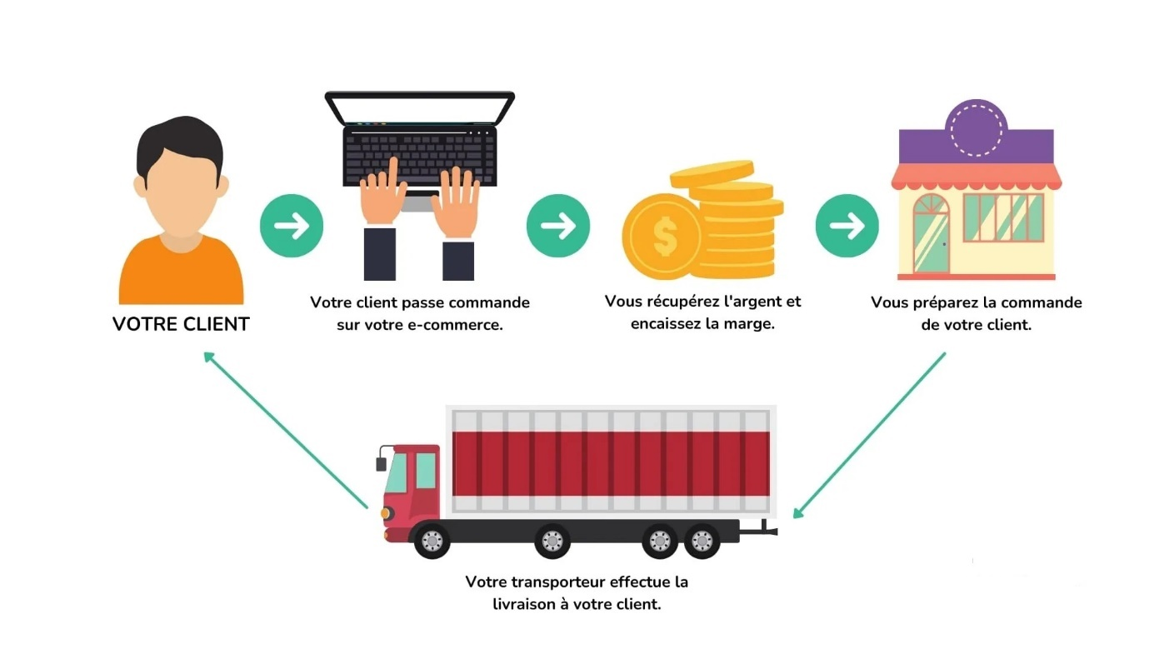

**Figure 1**: les étapes de E-commerce

## ****Les avantages :****

**Le commerce en ligne ouvre de belles opportunités** **aux commerçants.** Il permet :

* D’étendre sa zone de chalandise
* De profiter d’un marché en plein essor
* De toucher un public cible plus large
* D’ajouter un canal de distribution à son [entreprise e-commerce](https://www.wizishop.fr/blog/quel-statut-pour-lancer-votre-entreprise-ecommerce.html)
* De vendre 24h/24 en France et dans le monde
* De présenter son catalogue de manière différente
* De diminuer ses coûts fixes (et donc d’améliorer sa marge)
* De profiter davantage des technologies liées à Internet
* De mieux cerner son retour sur investissement
* De développer son service client
* Pour une gestion des achats et des ventes simplifiées par rapport au commerce classique
* De récolter différentes données sur ses clients
* De trouver le meilleur produit à vendre et au meilleur tarif

C’est un gain de temps pour le consommateur et c’est pratique. Il peut avoir accès à plus d’offres, à des tarifs plus avantageux et prendre davantage le temps de s’informer sur les marques et les articles qu'il convoite.

Il y a de nombreux avantages à être e-commerçant. Mais pour le devenir et réussir dans la vente à distance, il faut d'abord trouver un secteur où la demande est suffisamment forte pour y faire reposer son entreprise.

## Les inconvénients :

* **Forte concurrence :**

Le e-commerce étant accessible facilement à l’aide d’Internet, la concurrence est rude. Selon une étude de la FEVAD (2020) : “ L’an dernier, l’offre en ligne s’est encore étoffée avec plus de 190 000 sites marchands recensés par la Fevad, soit une hausse de 15% sur un an. Au total, le solde net de nouveaux sites est de 25 000, ce qui correspond en moyenne à un nouveau site en France, toutes les 30 minutes.”

De gros sites de vente en ligne sont présents sur le web, la concurrence est donc rude face à des géants comme Amazon, la Fnac, CDiscount, Veepee et bien d’autres…

Mais les plus petits sites marchands réalisent néanmoins des ventes et arrivent à faire leur place sur le marché de la vente en ligne.

* **Pas d'essai possible :**

Avec le commerce en ligne, il n’y a malheureusement pas la possibilité d’essayer ou de tester sa commande. On ne peut vérifier la taille de telle robe, ou de telles paires de chaussures, ou encore si tel article est de bonne qualité.

* **Pas de contact en temps réel avec les clients :**

 Lorsque vous avez une boutique physique il est plus simple et plus rapide de répondre à la demande de vos clients. Sur une boutique en ligne, le taux de réponses est variable et il est facile de perdre des acheteurs potentiels car le temps de réponse est trop long ou l’information n’est pas donnée de façon claire. Nous vous conseillons de réaliser une page Aide ou FAQ afin que vos clients trouvent les réponses à leurs questions rapidement. Vous pouvez également réaliser des fiches produites détaillées afin que toutes les informations soient visibles par les consommateurs. Les avis clients peuvent également être visibles sur votre site afin d’aider les futurs acheteurs à ne pas se tromper (ex : taille, matière, ressenti …)

* **Coûts de maintenance parfois élevés :**

**Informatiques**: En cas de difficultés techniques, il est nécessaire d’avoir une assistance technique efficace ! Sans formation en programmation ou en développement web, il peut-être en effet difficile de résoudre certains problèmes. Chaque solution e-commerce à son coût. Dans certains cas, un abonnement mensuel ou un pourcentage du chiffre d’affaires sera nécessaire pour tout logiciel en SaaS (Software as à Service). En ce qui concerne les Open-source, il faudra faire appel à un webmaster, à une agence ou acheter des modules payants. C’est le cas par exemple pour [Prestashop](https://www.upela.com/fr/module-transport-prestashop-118.html).

## Les moyens de paiement en ligne :

Avant d’aborder plus en détail le sujet de l’intégration d’un moyen de paiement en ligne sur un site internet ou un commerce électronique (e-commerce), il est important de comprendre ce que cela signifie vraiment.

La passerelle de paiement est une plateforme de traitement des transactions qui gère les cartes de crédit pour les magasins en ligne et hors ligne (boutique physique par exemple). Celle-ci transmet des informations importantes entre le site web et la banque, et inversement.

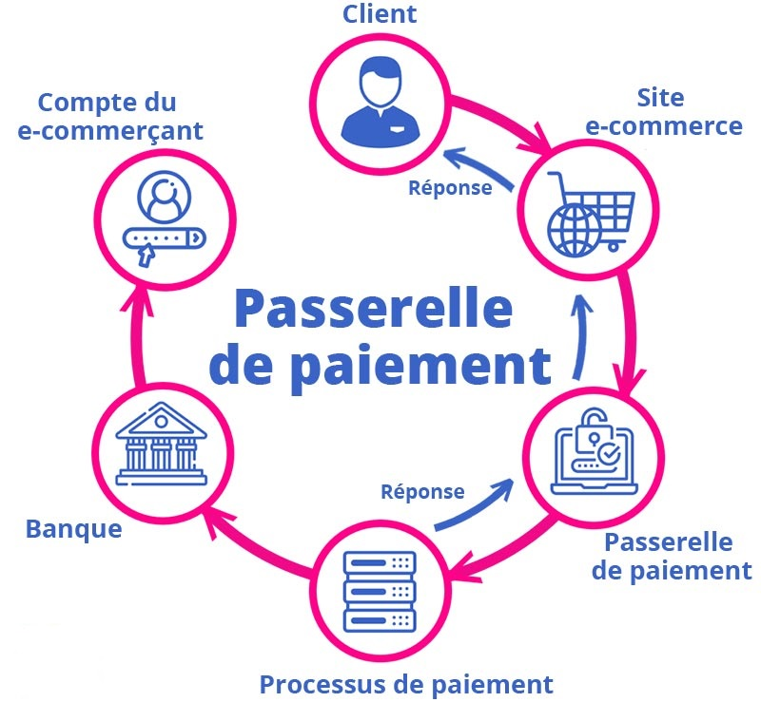

**Figure 2**:cycle de paiements

On distingue plusieurs systèmes de paiement en ligne :

* + Stripe
  + PayPal
  + Authorize.net
  + Amazon Pay
  + Hipay
  + PayPlug
  + Payzen
  + Passerelle de paiement d’une banque
  + Etc.
* **Sécuriser les transactions en lignes**

Par conséquent, si vous souhaitez effectuer des paiements sur le site web et rendre l’expérience utilisateur plus confortable, considérez la passerelle comme un outil de traitement de toutes les transactions financières sur Internet.

Et pour assurer la [sécurité](https://kodeane.com/securiser-un-site-non-securise/)des transactions et protéger votre site Internet de la fraude, la passerelle de paiement crypte toutes les informations sensibles :

* Nom et prénom
* Numéro de carte bancaire
* Date d’expiration
* Et le code CVV, présent à l’arrière de la carte

# 2.2 Les principaux types du commerce électronique

On peut distinguer deux principaux types de commerce électronique :

## Le commerce électronique B to B :

* L’échange électronique entre entreprise, souvent appelé B to B désigne une relation commerciale électronique interentreprises ou entre une entreprise et son fournisseur basé sur l’utilisation d’un support électronique. Autrement on peut définir le commerce B2B comme l’ensemble des échanges ou des transactions commerciales entre entreprises. Le terme transaction doit être considéré dans son acception la plus large, c'est-à-dire couvrant la totalité du cycle de la vente d’un produit ou d’un service. Il inclut les échanges d’information préalable comme les demandes d’achats ou demandes de cotations. Les commandes et leurs suivis. Les informations sur l’acheminement et la livraison ainsi que le paiement. Les échanges peuvent effectués directement entre acheteurs et vendeur ou par l’intermédiaire d’une tierce partie qui a la responsabilité de ce qu’on appelle une place de marché électronique. C’est donc un commerce électronique entre professionnels et par professionnels. Nous entendons par cela tous les acteurs qui ne sont pas des consommateurs. De manière simplifiée, on peut dire qu’il s’agit d’entreprises commerciales qui cherchent dans l’utilisation du réseau Internet une valeur ajoutée à leur commerce traditionnel.

## Le commerce électronique B to C :

Le commerce en ligne vers les particuliers B to C est le premier type de commerce électronique à s’être développé. Le commerce électronique à destination des particuliers, ou B to C qui désigne une relation entre une entreprise et le grand publique (particuliers) dont la relation ne se limite pas à l’acte de la vente. Mais couvre tous les échanges qu’une entreprise peut avoir avec ses clients de la demande de devis au service après-vente. Il s’agit de site web marchants, type télé-achat. Par rapport au B2B, le commerce B2C est sans doute moins complexe, mais il pose les mêmes problèmes de sécurité. Moins complexe car il ne nécessite pas la mise en place de circuit de validation des achats. Mais aussi exigeant en termes de sécurité lorsque le client paye en ligne Voici par la suite l’ensemble de distinction entre B2C et le B 2B au niveau des commandes.

## Les autres types du commerce électronique

* **Le C to C**

Le commerce électronique entre particuliers, ou C to C. Il s'agit de sites web permettant la vente entre particuliers. b.

**Le B to E :**

L’échange électronique entre une entreprise et ses employés, souvent appelé Intranet ou B to E notamment via la mise à disposition de formulaire à leur attention pour la gestion de disposition de formulaire à leur relation avec le comité d’entreprise. c.

* **Le B to G :**

L'échange électronique entre les entreprises privées et le gouvernement, souvent appelé B to G acronyme anglais de Business to gouvernement. d.

* **Le G to C :**

L’échange électronique entre le gouvernement et les consommateurs, permet aux gouvernements de communiquer avec ses citoyens. e.

* **Le A to A :**

L’échange électronique entre les administrations (Administration to Administration), Permet aux administrations de communiquer entre-elles et d’effectuer des affaires électroniques.

# La liste des ****meilleures solutions e-commerces**** :

## SHOPIFY

Créée en 2014 à Ottawa, [Shopify](https://www.upela.com/fr/module-transport-pour-shopify-153.html) est une plateforme en ligne qui permet de mettre en place un e-shop pour la vente en ligne. Elle a été utilisée par plus de 100 000 e-commerçants et 160 000 boutiques ont vu le jour grâce à elle. Par conséquent, elle obtient en 2014 un chiffre d’affaires de 5 milliards de dollars. Shopify possède les fonctionnalités idéales pour **créer un site avec un design épuré**en ajoutant une description et une organisation des différentes catégories. Shopify est un outil multicanal qui permet d’avoir un **référencement optimisé**. Les quelques défauts de Shopify sont : le coût élevé de son abonnement qui est de 29 dollars/mois pour la formule “basic” et de 79 dollars pour le compte professionnel.

## PRESTASHOP

[Prestashop](https://www.upela.com/fr/module-transport-prestashop-118.html) est aussi une **Open source** en ligne qui a été lancée par des étudiants de l'école Epitech. Elle a mis en place plus de 270 000 boutiques en ligne dans une centaine de pays en 2018. Cette plateforme propose différents thèmes et de nombreux modules que recherchent la plupart des e-commerçants.

Avec [Prestashop](https://www.upela.com/fr/module-transport-prestashop-118.html), vous pouvez **trouver de nouveaux clients** à travers des groupes**, bénéficier de prix abordables**, de **paiement sécurisé et simplifié, personnaliser** ses produits, **faire de la publicité, gérer** sans difficultés **ses commandes, traduire** avec plus de 40 langues son site ou encore **consulter les statistiques** des produits et des personnes qui visitent vos pages.

## MAGENTO

Souvent comparé à [Prestashop](https://www.upela.com/fr/module-transport-prestashop-118.html), **Magento** est une solution e-commerce qui offre la**possibilité d’avoir les modules les plus recherchés** dans le domaine du e-commerce. Elle dispose d’une installation et d’une connexion très rapides.

Vous pouvez par exemple intégrer Google Analytics, Google Checkout, PayPal PayFlow Pro, voir le nombre de ventes remboursées et facturées, avoir sur la première page du site une vue d’ensemble de tous les **produits, avoir des avis, l’historique des commandes, classer les produits favoris**, également la possibilité de sauvegarder vos données bancaires pour les paiements hors ligne et bien plus...

## WIX

Dotée de nombreuses fonctionnalités, **Wix** vous permettra de créer un site e-commerce, un site multilingue **ou encore un site vitrine**. Et ce, même si vous n’avez pas de compétences en codage. Cette solution a été créée en 2006 et est spécialisée dans la **conception de site internet** que vous pouvez utiliser depuis votre navigateur web.

Depuis sa création, Wix fait des ravages dans le domaine du e-commerce cela se justifie dans le fait qu’elle soit un site gratuit, accessible avec tous les navigateurs et rapide. Concernant le prix, il augmente en fonction des fonctionnalités choisies. La plus haute est le site e-commerce et revient à**16 euros par mois.**

## WORDPRESS

**Notre solution d'e-commerce :**

Les systèmes de CMS ou gestion de contenus permettent de créer puis gérer très facilement un blog ou un site web. WordPress est [un système gratuit et libre](https://wpformation.com/un-site-wordpress-sans-rien-payer-est-ce-encore-possible-en-2020/). Pour rappel,  [installer et utiliser WordPress](https://wpformation.com/installer-wordpress/) n’implique pas de coûts d’inscription ou d’abonnement.

Pour rappel, attention à ne pas confondre [WordPress.com et WordPress.org](https://wpformation.com/wordpress-com-wordpress-org/) !

Les [thèmes disponibles](https://wpformation.com/wordpress/themes-wordpress/) se comptent par centaines et nombreux sont ceux que l’on peut également utiliser gratuitement. Chacun pourra donc trouver son style, son univers, et choisir un thème qui conviendra parfaitement à son activité. Et en plus de trouver un modèle original parmi des centaines disponibles, il est également possible de personnaliser le modèle, en changeant par exemple les couleurs, les polices ou les plugins.

Les [plugins WordPress](https://wpformation.com/wordpress/plugins/) se comptent eux aussi par centaines, avec de nouveaux ajouts très réguliers. Il s’agit donc d’un moyen très économique pour créer un site web, tout en pouvant compter sur un résultat à la fois personnalisé et professionnel.

### Pourquoi Wordpress ?

Si [à l’origine](https://wpformation.com/wordpress-story-histoire/) on l’utilisait principalement les blogs, il faut reconnaître qu’aujourd’hui ses possibilités lui donnent une tout autre dimension. Petite liste en vrac de ce que vous pouvez faire avec :

* Un Blog, un Site vitrine, un [e-Commerce](https://wpformation.com/wordpress/woocommerce/)
* Un Forum, un site de Petites Annonces
* Un Magazine en ligne
* Une Plate-forme d’échange
* Un [Annuaire](https://wpformation.com/10-facons-creer-annuaire-wordpress/), un WiKi
* Un Réseau social, un Intranet
* Voir des [exemples de sites WordPress](https://wpformation.com/wordpress-que-pour-des-blogs/)

Cette liste est longue et grossie de versions en mises à jour.  Tout cela est rendu possible par la très grande communauté de développeurs et parce que WordPress est Open Source. WordPress permet aujourd’hui une flexibilité optimale et offre à l’utilisateur final la possibilité de faire ses mises à jour ou modifications, de publier ses News, de gérer les Newsletters en tout simplicité. Alors quel que soit votre projet de site web, étudiez bien WordPress, il se pourrait qu’il vous corresponde…

### Les avantages :

* **Simple**
* WordPress est extrêmement simple d’utilisation. Il peut être très rapidement configuré et son ergonomie est particulièrement intuitive. La gestion des pages, thèmes, liens, médias et plugins se fait quant à elle de façon très fluide et simplifiée. Il n’est pas nécessaire d’avoir des notions en langage html ou en création de sites ni d’avoir un don particulier pour l’informatique ou le graphisme.
* L’interface vous invite simplement à ajouter textes, images, menus et autres gadgets en seulement quelques clics. Elle classe les contenus en rubriques, sous-rubriques et permet de gérer facilement les droits des différents utilisateurs.
* De plus WordPress est devenu une référence mondiale pour la création de sites, il est donc très facile de trouver des forums d’entraide et de support. La plateforme est tellement répandue que l’on peut même souvent trouver la réponse à un problème en l’inscrivant dans un quelconque moteur de recherche.
* **Un référencement optimisé**
* WordPress est reconnu comme l’un des outils les [plus efficaces pour le référencement](https://wpformation.com/wordpress/referencement/) dans les moteurs de recherches. Le CMS possède en effet de solides capacités dans ce domaine. Son code source est notamment optimisé à chaque mise à jour et la gestion des permaliens, des catégories et tags en est facilitée.
* Une bonne utilisation des balises permet aussi de booster le référencement. Le site conçu sous WordPress peut par ailleurs être agrémenté d’[extensions SEO](https://wpformation.com/wordpress-seo-yoast-guide/) performantes spécialement conçues pour la plateforme. Certaines d’entre elles sont tout à fait redoutables, tout en restant gratuites dans leur version de base, jugée suffisante pour la plupart des utilisateurs.

Quelques techniques de base dans la rédaction web et la bonne maîtrise des réseaux sociaux achèveront le travail pour assurer un référencement optimal et par conséquent un trafic régulier sur les différents articles et sur les pages du site.

* **Utiliser une interface Responsive**

Lorsque l’on constate l’accroissement fulgurant de l’utilisation des téléphones portables et des tablettes pour la navigation internet, il est évident que les sites qui ne s’y adaptent pas perdront beaucoup en trafic et en efficacité. Point positif : la technologie WordPress n’intègre pas d’éléments flash, difficilement lisibles sur les tablettes et les smartphones. Elle utilise le “jquery” qui facilite les interactions mais aussi l’exploitation sur les appareils mobiles.

De plus en plus de thèmes WordPress, même gratuits, intègrent par ailleurs une technologie totalement responsive, c’est-à-dire parfaitement adaptée à tous types de récepteurs : ordinateurs, smartphones et tablettes. Le responsive design permet en réalité un affichage et une ergonomie différents selon la taille de l’écran utilisé. Il ne rebute donc aucun utilisateur et facilite la navigation sur le site.

### Inconvénients :

Si WordPress est certainement le meilleur CMS actuellement développé et celui qui offre le plus de possibilités d’extensions, il peut présenter un certain inconvénient :

* La lourdeur et la lenteur du chargement. Or on sait qu’un affichage lent décourage les internautes et se répercute sur le référencement puisque Google tient désormais compte de la [vitesse](https://wpformation.com/100-google-pagespeed-wordpress/) de réponse d’un site internet pour en définir le positionnement.
* La recherche au sein du site n’est pas vraiment optimisée. Il est toutefois possible d’ajouter une [extension de recherche](https://wpformation.com/ameliorer-recherche-wordpress/) pour pallier à ce manque, si besoin. Le[formulaire de contact](https://wpformation.com/gravityform-plugin-formulaire-wordpress/) est quant à lui inexistant dans la version de base. La [gestion des utilisateurs](https://wpformation.com/roles-droits-privileges-utilisateurs-wordpress/) et des médias pourrait/devrait être améliorée.
* WordPress est également parfois taxé de lenteurs, dans la plupart des cas il s’agit d’une mauvaise utilisation de WP associée à un hébergement médiocre qui, conjointement, provoquent des ralentissements sur le site.
* Ces défauts ne sont toutefois pas des freins à l’utilisation du CMS. En effet, il existe toujours des moyens pour [optimiser WordPress](https://wpformation.com/optimiser-wordpress-checklist-installation/), des plugins, des modules et des possibilités externes pour pallier à ces manques. Un vrai [formateur/expert WordPress](https://wpformation.com/formateur-wordpress/) sera en mesure de vous orienter vers les solutions existantes pour chaque type de problème et de vous conseiller des extensions efficaces.

# L’impact du e-commerce sur les entreprises

* La montée en puissance du commerce électronique a un impact sur les détaillants sur une gamme de problèmes, des investissements à l’organisation et à la planification des magasins.
* Les détaillants doivent être préparés à la rapidité avec laquelle ce canal deviendra une partie importante de leurs ventes. Dans le même temps, les détaillants doivent comprendre comment le commerce numérique évoluera par pays et par type de catégorie.
* L’Europe occidentale est un excellent exemple de la façon dont les pays et les catégories se déplacent en ligne à des vitesses différentes.
* **Durabilité.**
* Les consommateurs sont de plus en plus conscients de l’empreinte environnementale et éthique de leurs achats, y compris les achats numériques et les impacts et coûts “réels ou cachés” du commerce électronique – et du consumérisme en général.
* De la durabilité à l’emballage excessif, les consommateurs récompensent les commerçants qui résonnent avec leur système de valeurs.
* Les marques et les commerçants, grands et petits, utilisent le numérique pour faire appel aux valeurs des consommateurs – et les consommateurs sont de plus en plus guidés par leurs valeurs et leur éthique lorsqu’ils prennent des décisions d’achat.
* L’impact sociétal et environnemental exerce une influence croissante sur le choix des consommateurs, et les marques connaissant le numérique exploitent le commerce électronique pour créer la visibilité et la transparence recherchées par les clients.

##### **Retours sans frais.**

* Des politiques de retour généreuses ont longtemps été utilisées pour augmenter les conversions en réduisant l’incertitude des consommateurs. Mais la croissance du commerce électronique, la livraison gratuite et les retours gratuits ont créé un effet secondaire dangereux : le coût de gestion des retours.
* 44% des détaillants aux États-Unis affirment que les marges sont fortement affectées par la gestion des retours et l’emballage.
* En 2018, Amazon a annoncé qu’il instituerait une interdiction à vie pour les “retours en série”, les acheteurs qui ont l’habitude de retourner la plupart de leurs achats.

##### **Technologie de commerce électronique**.

* “C’est un site, c’est une application – non, c’est les deux.” Les PWA (progressive web applications) modifient la façon dont le commerce électronique et le mobile coexistent.
* Les marques et les détaillants commenceront à passer des sites et des applications à une nouvelle norme ; la **Progressive Web App** – un hybride entre les sites et les applications qui combinent les avantages de chacun et supprime les limitations.
* **PWA** fonctionne en transférant la charge de travail vers l’appareil, au lieu de compter sur le serveur Web pour chaque page, mise en page, clic et image, créant une expérience standard, quels que soient le navigateur, le type d’appareil et la connexion.

##### **Les médias sociaux deviennent transactionnels.**

* Ne se contentant pas de vendre des prospects et du trafic, les plateformes de médias sociaux cherchent à combler le fossé du commerce électronique en devenant transactionnelles.
* Les utilisateurs pourront effectuer des achats sans quitter la plateforme. L’achat social est déjà standard en Chine, où 55% des utilisateurs d’applications sociales ont déclaré acheter des biens ou des services directement sur une application sociale.
* Les services de messagerie privée, qui explosent en popularité, devraient également devenir transactionnels. **WhatsApp**, **Snapchat** et **Facebook Messenger** affichent des chiffres d’engagement se chiffrant en milliards.

##### **Les détaillants embaucheront leur premier employé d’IA (l’intelligence artificielle)**

* + Les détaillants doivent conserver et fournir des images et des vidéos, des descriptions de catalogue, des noms, des métadonnées spécifiques à une catégorie (par exemple, des informations nutritionnelles pour les produits alimentaires), la disponibilité des stocks, des matrices de produits (par exemple, des gammes de tailles), des logos d’entreprise / marque, notes et avis sur les produits, informations sur les prix et les promotions pour tous les SKU physiques.
  + L’acquisition de ces informations auprès des fournisseurs est une tâche chronophage, nécessitant diverses méthodes et une activité manuelle importante. Les solutions basées sur l’IA automatiseront de plus en plus la création, l’optimisation, la classification, la traduction et la syndication du contenu des produits qui, combinés, sont devenus un must pour répondre à la demande des consommateurs pour plus d’informations sur les produits : les commerçants avec le plus (et les meilleures) informations sur les produits gagner le client.

##### **Le code QR contre-attaque.**

* Toute personne disposant du dernier téléphone mobile peut désormais utiliser son appareil photo pour détecter les codes QR et consulter les descriptions de produits, les prix et d’autres informations produit connexes.
* Les utilisateurs verront une invite à l’écran une fois que leur appareil reconnaîtra un code QR, avec une option pour cliquer sur un lien, qui amène l’utilisateur à l’emplacement souhaité.
* Cela répond au défi des fabricants de marques où l’espace limité sur l’emballage peut rendre impossible l’affichage de toutes les informations pertinentes sur les produits – tout en offrant une opportunité de créer une relation directe entre la marque et le consommateur.

# Conclusion :

Dans ce chapitre nous avons donné un aperçu de ce qu'est l’e-commerce. Nous avons alors détaillé les concepts du e-commerce et des technologies associées. Dans le prochain chapitre nous étudierons la phase de conception qui inclura les diagrammes UML. Ces diagrammes permettront d’avoir une vision plus claire de notre site web E-commerce ainsi que ses fonctionnalités

**Chapitre 2 : Analyse et spécification des besoins**

# Introduction :

Dans ce deuxième chapitre, nous allons mettre le sujet dans son cadre général. Par la suite, nous aborderons l’étude de la manière de vente actuelle, suivie d’une critique pour pouvoir concentrer sur les problèmes à résoudre pendant la réalisation de notre projet. Ainsi, ce chapitre présente un ensemble des besoins fonctionnels et autres non fonctionnels.

# Etude de l’existant

Pour acheter des produits cosmétiques ou des parfums, le client doit se déplacer directement au local de la parfumerie afin de chercher une offre de vente qui satisfait ses besoins. Ses déplacements peuvent être inutiles et même peuvent provoquer un gaspillage de temps. D’ailleurs, même le vendeur n’a aucun moyen pour mettre à disposition ses annonces de vente et services, à l’exception des supports traditionnels tels que les journaux ou les petites affiches. Ainsi, un moyen fiable et automatisé permettant d’informer un grand nombre de clients des offres de vente et des services nécessaires. Divers autres traitements sont, d’ailleurs, sources de problèmes, adoptant les méthodes traditionnelles de travail :

* Le règlement des factures se fait en espèce ou par chèque, sur place.
* L’enregistrement des clients se fait manuellement sur papier.
* Les produits sont classés par catégorie et par sous-catégorie non liées et non hiérarchisées, ce qui rend la recherche plus pénible.
* Les documents sont nombreux et mal organisés. Vu l'accroissement de la technologie Internet, l'achat en ligne est devenu une nécessité incontournable pour les commerçants.

# Critique et solutions :

## Critique de l’existant :

La boutique ne pratique pas actuellement l’E-commerce. Pas de site publicitaire ni un référencement sur Google.

## Solution proposée :

Grâce à l’évolution du mode www, de nouvelles perspectives de développement apparaissent dans l'élargissement du marché économique. La création d’un site Internet a pour but de valoriser l'image de la société et faire des économies. L'utilisation d'Internet, comme segment de communication de masse, permet également de baisser des coûts marketing et d'autres frais. Avec la transmission du haut débit et la sécurisation augmentée des moyens sécurisés de paiement, la confiance des utilisateurs en ce qui concerne l'e-commerce est croissante. La plupart des personnes adultes utilisent.

Aujourd’hui, Internet pour faire des achats. Les consommateurs et les entreprises s'orientent de plus en plus vers les boutiques en ligne qui permettent la comparaison, la disponibilité des produits et la vérification des prix d’où l’économie considérable du temps.

Ce projet consiste donc à la mise en place d’un site Web dynamique qui gère la commercialisation des produits cosmétiques.

. Les clients peuvent consulter le site après une inscription, et commander les produits, qui sont par la suite livrés à domicile. Cette boutique en ligne permettra d’offrir beaucoup des services à savoir :

* Recherche de produit,
* Consultation les catégories de produits,
* Lancer une commande en ligne,

Cette application Web permettra de cibler une nouvelle catégorie de clientèles (locale et internationale), et d’offrir une meilleure qualité de service en communication et en commerce.

Ce site devra contenir deux interfaces séparées :

· **Partie administrateur du site** : Cette partie permettra le stockage des documents et leur publication sur internet. Ce mécanisme est accompli par l’administrateur du site qui doit s’authentifier avec son login et son mot de passe à partir de la page d’accueil. Après son authentification comme administrateur, il pourra accéder à la page qui lui permettra de gérer les outils d’administration. Le site affichera toutes les tâches qui peuvent être effectuées par l’administrateur qui pourra :

- Ajouter un produit : chaque produit est caractérisé par son nom et sa catégorie.

- Gérer des comptes : ajout ou suppression d’un compte. Chaque compte est caractérisé par le login, le mot de passe, le nom et le prénom de l’administrateur.

- Déconnexion : cela permet la sécurité de l’interface · Partie client : Cette interface doit être accessible à n’importe quel internaute cherchant des produits et effectuant des commandes.

* **Partie client :** Cette interface doit être accessible à n’importe quel internaute cherchant des produits et effectuant des commandes.

# Etude des besoins :

Dans ce chapitre on va parler à propos les besoins des utilisateurs traités dans notre projet c’est à dire l’inscription du client, le choix des produits, le lancement des commandes enfin la confirmation et donc le payement en ligne à travers les spécifications fonctionnelles et non fonctionnelles.

## Besoins fonctionnels :

Les besoins fonctionnels représentent les actions que le système doit exécuter, il ne devient opérationnel que s’il les satisfait. Dans cette partie, nous allons décrire les exigences liées au fonctionnement du système après une étude détaillée de ce dernier. Dans notre cas, l’application à développer doit satisfaire et répondre aux attentes de l’utilisateur en répondant aux besoins suivants :

-Gérer les catégories : L'administrateur peut ajouter, modifier, supprimer et rechercher les catégories.

_ Gérer les sous-catégories : L'administrateur peut ajouter, modifier, supprimer et rechercher les sous-catégories.

_ Gérer les marques : L'administrateur peut ajouter, modifier, supprimer et rechercher les marques.

-Faire un mouvement de stock : L’administrateur peut effectuer un mouvement d’entrée ou sortie de stock sur n’importe quel produit.

## Les besoins non fonctionnels :

Les besoins non fonctionnels décrivent les objectifs liés aux performances du système et spécifient toutes les contraintes du système qui ont un aspect visuel pour l'utilisateur, tel que les contraintes techniques et ergonomiques.

Ces contraintes permettent de respecter le bon fonctionnement de l'application. Ce qui concerne notre application doit répondre aux points suivants :

* **SEO :**

Yoast SEO est LE plugin incontournable de référencement pour WordPress. Suivez notre guide complet et notre tuto vidéo pour apprendre à bien l’utiliser et correctement le configurer !

Ce plugin WordPress SEO est clairement l’un des tous meilleurs de sa catégorie. Bien qu’il soit complet et qu’il vous aide à optimiser WordPress, il ne fera pas tout le boulot et sa seule utilisation ne vous garantira jamais les premières positions ;)

Cet article est la traduction librement adaptée de celui écrit par Yoast et le tutoriel complet de son plugin gratuit WordPress SEO. Rafraîchit et mis à jour, il reste l’un des articles de référence pour l’utilisation de ce plugin SEO…

En matière de SEO, WordPress est l’un des meilleurs, si ce n’est le meilleur des systèmes de gestion de contenu (CMS). Cela pourrait donc sembler une perte de temps que de vous attarder sur votre SEO et pourtant, c’est loin d’être le cas.

* **Multilingual** :

Ce plugin vous aidera à créer un ensemble de sites Web et à utiliser une langue différente pour chacun en fonction de vos besoins. Puisqu’il utilise l’environnement multisite WordPress, il n’y aura pas de problème de performances liés au chargement simultané de plusieurs langues. De plus, vous aurez la possibilité de créer des sites Web en différentes langues avec un design et des fonctionnalités uniques. En outre, vous pouvez gérer un réseau complexe de sites Web à partir d’un emplacement unique et gérer plus facilement leurs caractéristiques et fonctionnalités. De plus, vous pouvez facilement créer et traduire du contenu dans différentes langues. Et il y aura un avantage en matière de référencement, car vous pouvez le configurer différemment pour différentes langues.

* **Ergonomie :**

Le site doit être adapté à l’utilisateur sans qu’il ne fournisse aucun effort (utilisation claire et facile) de point de vue navigation entre les différentes pages, catégories et mise en textes utilisés. Les standards d’ergonomie : la densité des éléments sur l’écran, les couleurs et l’interface utilisateur.

* **Sécurité :**

Notre solution doit respecter surtout la confidentialité des données personnelles des clients qui reste l’une des contraintes les plus importantes dans les sites web.

# Conclusion :

Dans ce chapitre on a présenté une étude du système existant, nous avons aussi cité les besoins fonctionnels et non fonctionnels qui sont indispensables pour mieux faciliter le travail à réaliser. Dans le chapitre suivant nous allons aborder l’étude conceptuelle de notre site, tout en mentionnant tous les scénarios possibles, les acteurs, les diagrammes

**Chapitre 3 : Etude Conceptuelle :**

# Introduction

Les sites web sont devenus un moyen de communication incontournable pour votre travail ou simplement pour le plaisir. La création d’un site web nécessite plusieurs étapes. Avant même d’en créer un, il faut choisir une méthode d’analyse. Il existe plusieurs méthodes nous avons choisi celle basée sur le langage UML (Unifed Modeling Language) : langage unifié pour la modélisation objet.

# Définition UML et de diagramme UML

## Définition d’UML

Est une notation pour la modélisation des applications construites avec des langages objets. A l’origine de cette nouvelle notation se trouve L’OMG (Objet Management Group) qui partait du constat suivant :

- Les méthodes fonctionnelles ne permettaient pas d’exploiter le développement objet. Le mélange de plusieurs paradigmes n’est ni Commode, ni naturel.

- Le grand nombre de méthode n’aidait pas le choix des utilisateurs.

**Les méthodes suivantes sont à la base d’UML** :

* OMT (Object Modeling Technique)
* OOD (Object Oriented Design)
* OOSE (Object Oriented Software Engineering)

## Définition d’un diagramme :

Un diagramme UML est une représentation graphique qui s'intéresse à un aspect précis du modèle. C'est une perspective du modèle, pas "le modèle". Chaque type de diagramme UML possède une structure (les types des éléments de modélisation qui le composent sont prédéfinis). Un type de diagramme UML véhicule une sémantique précise (un type de diagramme offre toujours la même vue d'un système). Combinés, les différents types de diagrammes UML offrent une vue complète des aspects statiques et dynamiques d'un système. Par extension et abus de langage, un diagramme UML est aussi un modèle (un diagramme modélise un aspect du modèle global).

# Le diagramme des cas d’utilisation :

## Définition :

En langage UML, les diagrammes de cas d'utilisation modélisent le comportement d'un système et permettent de capturer les exigences du système.

Les diagrammes de cas d'utilisation décrivent les fonctions générales et la portée d'un système. Ces diagrammes identifient également les interactions entre le système et ses acteurs. Les cas d'utilisation et les acteurs dans les diagrammes de cas d'utilisation décrivent ce que le système fait et comment les acteurs l'utilisent, mais ne montrent pas comment le système fonctionne en interne.

Les diagrammes de cas d'utilisation illustrent et définissent le contexte et les exigences d'un système entier, ou des parties essentielles d'un système. Vous pouvez modéliser un système complexe avec un seul diagramme de cas d'utilisation, ou créer de nombreux diagrammes de cas d'utilisation pour modéliser les composants du système. Vous développerez des diagrammes de cas d'utilisation essentiellement dans les premières phases d'un projet et vous vous y référerez tout au long du processus de développement.

## Composition du diagramme de cas :

Les rubriques suivantes décrivent les éléments de modèle dans les diagrammes de cas d'utilisation :

* [**Cas d'utilisation**](https://www.ibm.com/docs/fr/SS8PJ7_9.5.0/com.ibm.xtools.modeler.doc/topics/cuc.html)  
  Un cas d'utilisation décrit une fonction qu'un système exécute pour atteindre l'objectif de l'utilisateur. Un cas d'utilisation doit renvoyer un résultat observable qui est utile pour l'utilisateur du système.
* [**Acteurs**](https://www.ibm.com/docs/fr/SS8PJ7_9.5.0/com.ibm.xtools.modeler.doc/topics/cactor.html)  
  Un acteur représente un rôle d'un utilisateur qui interagit avec le système que vous modélisez. L'utilisateur peut être un utilisateur humain, une organisation, une machine ou un autre système externe.
* [**Sous-systèmes**](https://www.ibm.com/docs/fr/SS8PJ7_9.5.0/com.ibm.xtools.modeler.doc/topics/csubsys.html)  
  Dans les modèles UML, les sous-systèmes sont un type de composant stéréotypé représentant des unités comportementales indépendantes dans un système. Les sous-systèmes sont utilisés dans les diagrammes de classes, de composants et de cas d'utilisation pour représenter des composants de grande taille dans le système que vous modélisez.
* [**Relations dans les diagrammes de cas d'utilisation**](https://www.ibm.com/docs/fr/SS8PJ7_9.5.0/com.ibm.xtools.modeler.doc/topics/crelsme_ucd.html)  
  En langage UML, une relation est une connexion entre des éléments de modèle. Une relation UML est un type d'élément de modèle qui ajoute une sémantique à un modèle en définissant la structure et le comportement entre les éléments de modèle.

## Les acteurs de notre projet :

* **Acteur** : client
* **Objectif :**

- Sélectionner le produit.

- Sélectionner la catégorie.

– Modifier la quantité du produit.

- Ajouter le produit au panier.

- S’authentifier.

- Voir le contenu du panier.

- Valider le panier.

- Supprimer le produit du panier.

- Vider le panier.

-choisir mode de paiement.

* **Acteur** : l’administrateur.
* **Objectif :**

- Vérifier la quantité.

- Gérer les produits.

- Gérer le compte client.

- Gérer la catégorie.

- Gérer les commandes.

## 

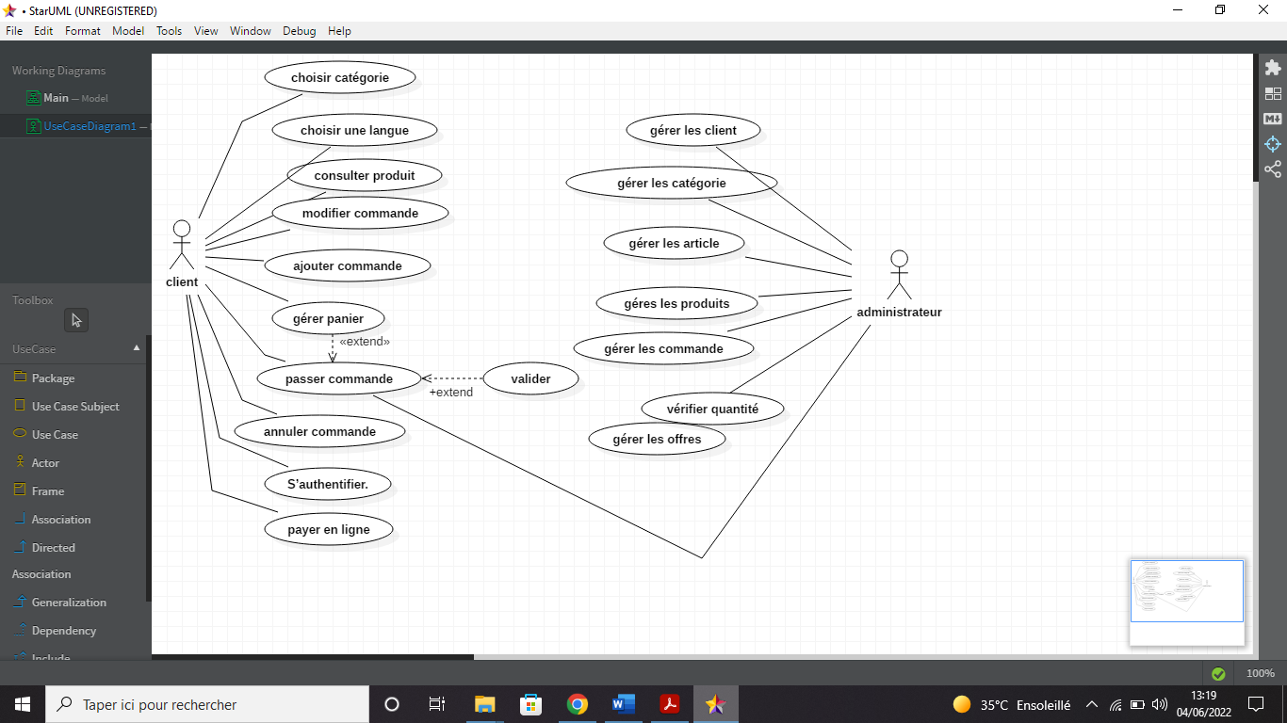

**Figure 3:** diagramme de use case

# Diagramme de séquences :

## Définition Un diagramme de séquences :

Un diagramme de séquence est un diagramme UML (Unified Modeling Language) qui représente la séquence de message entre les objets au cours d‘une interaction. Un diagramme de séquence comprend un groupe d’objets, représentés par des lignes de vie et les messages que ces objets échangent lors de l’interaction.

## Composition d’un diagramme de séquences :

Éléments du diagramme de séquence :

● Acteurs

● Objets (instances).

● Messages (cas d'utilisation, appels d’opération)

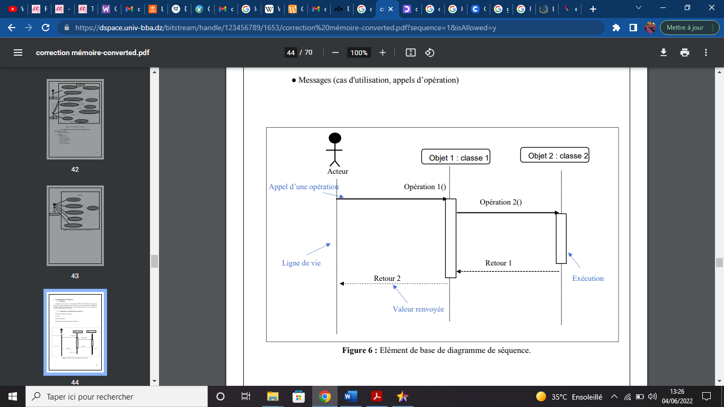

**Figure 4:** les éléments de base de diagramme de séquence

## Les diagrammes de séquences de notre site web :

**Acteur :** client.

**Description :**

- Le client sélectionne une catégorie.

- La liste des produits s’affiche.

- Le client sélectionne un produit.

- La description du produit s’affiche.

- Le client ajoute au panier les produits voulus.

-Le panier s’affiche.

- Le client gère son panier (Ajouter, Modifier, Vider)

- valider son panier.

-payer

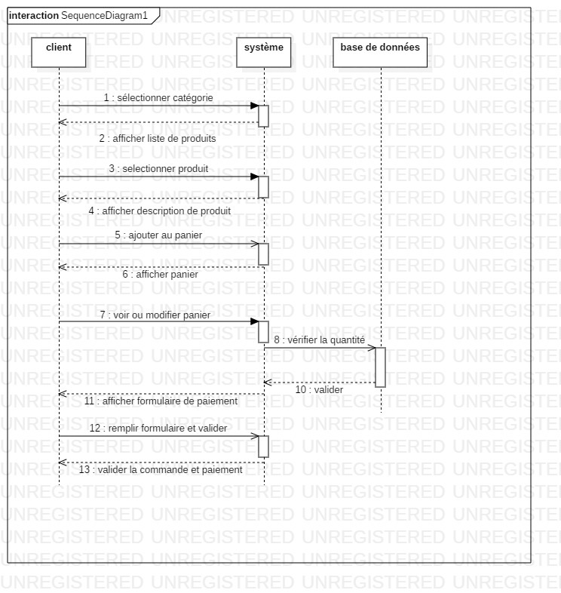

**Figure 5:** diagrammes de séquence

# Diagramme d’activité

## Définition de diagramme d’activité :

Un diagramme d'activité permet de modéliser un processus interactif, global ou partiel pour un système donné ([logiciel](https://fr.wikipedia.org/wiki/Logiciel), [système d'information](https://fr.wikipedia.org/wiki/Syst%C3%A8me_d%27information)). Il est recommandable pour exprimer une dimension temporelle sur une partie du modèle, à partir de [diagrammes de classes](https://fr.wikipedia.org/wiki/Diagrammes_de_classes) ou de [cas d'utilisation](https://fr.wikipedia.org/wiki/Cas_d%27utilisation), par exemple.

Le diagramme d'activité est une représentation proche de l'organigramme ; la description d'un cas d'utilisation par un diagramme d'activité correspond à sa traduction algorithmique. Une activité est l'exécution d'une partie du cas d'utilisation, elle est représentée par un rectangle aux bords arrondis.

## Avantages des diagrammes d'activités

Les diagrammes d'activités présentent plusieurs avantages pour les utilisateurs. Songez à [créer un diagramme d’activités](https://www.lucidchart.com/pages/fr/exemple/uml-online) pour :

* Démontrer la logique d'un algorithme
* Décrire les étapes effectuées dans un cas d'utilisation d'UML
* Illustrer un processus métier ou un flux de travail entre les utilisateurs et le système
* Simplifier et améliorer n'importe quel processus en clarifiant les cas d'utilisation complexes
* Modéliser des éléments de l'architecture de logiciels, tels que la méthode, la fonction et l'utilisation

## Composants de base d’un diagramme d'activités

Avant de commencer à [créer un diagramme d'activités](https://www.lucidchart.com/pages/fr/exemple/uml-online), vous devez d'abord comprendre de quoi il est constitué. Voici quelques-uns des composants les plus courants d'un diagramme d'activités :

* **Action** : étape dans l'activité où les utilisateurs ou le logiciel exécutent une tâche donnée. Dans Lucidchart, les actions sont symbolisées par des rectangles aux bords arrondis.
* **Nœud de décision :** embranchement conditionnel dans le flux, qui est représenté par un losange. Il comporte une seule entrée et au moins deux sorties.
* **Flux de contrôle :** autre nom donné aux connecteurs qui illustrent le flux entre les étapes du diagramme.
* **Nœud de départ :** élément symbolisant le début de l'activité, que l'on représente par un cercle noir.
* **Nœud de fin :** élément symbolisant l'étape finale de l'activité, que l'on représente par un cercle noir avec un contour.

## Diagramme d’activité dans notre projet :

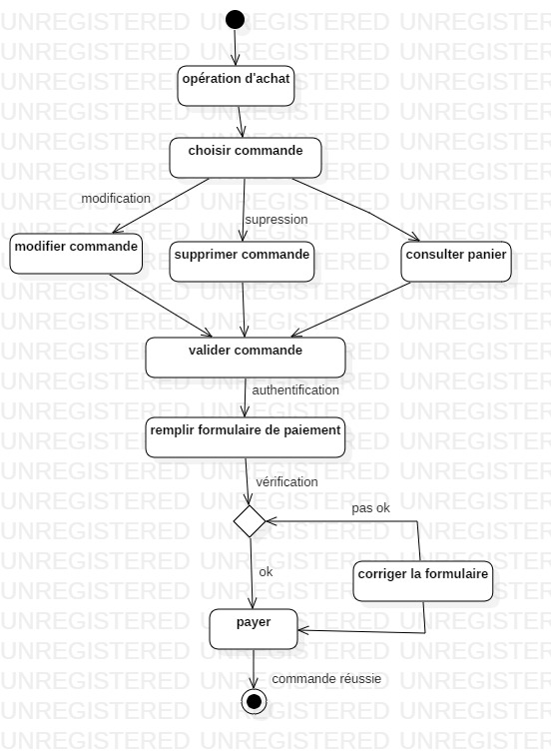

**Figure 6:** diagramme d'activité

# Conclusion :

Dans ce chapitre, nous nous sommes concentrés sur les aspects analytiques et conceptuels de notre application, nous avons défini les différents cas d'utilisation puis, nous les avons traduits au travers la construction des diagrammes de séquence et d’activité, dans la phase de conception. Le chapitre suivant sera consacré à la réalisation de notre application.

**Chapitre 4 : Réalisation**

# Introduction :

Ce chapitre constitue le dernier volet du rapport ayant pour objectif d'exposer le travail achevé. Pour ce faire, nous allons présenter dans un premier temps l'environnement matériel et logiciel supportant notre application. Par la suite, nous passerons en revue les différentes tâches réalisées à travers quelques interfaces en les accompagnant avec des descriptions.

# Environnement Matériel :

Au niveau de cette dernière partie, nous allons énumérer les outils soft et hard que nous avons utilisés pour réaliser notre site ainsi que ses principales interfaces.

* **Environnement Hard :**
* Hôte : Azus vivoBook
* Système d'exploitation : Windows 10
* Microprocesseur : Intel i7
* RAM : 8GO

# Environnement logiciel :

Cette partie consiste à décrire les outils nécessaires à l'implémentation de notre application. Le choix pris en matière d'environnement logiciel concerne l'environnement de développement web.

## CMS utilisé :

Parmi les CMS existant on a choisi WordPress qui est un système de gestion de contenu libre écrit en PHP et reposant sur une base de données MySQL.

Wordpress est surtout utilisé comme moteur de blog. Mais ses fonctionnalités lui permettent également de gérer n’importe quel site Web.



**Figure 7:** logo de wordpress

* **Pourquoi le choix de Wordpress ?**
  1. **La liberté d’action** : WordPress vous permet de télécharger son logiciel gratuitement. Vous pouvez l’utiliser et le modifier comme vous le souhaitez. WordPress vous laisse concevoir un site selon vos goûts.

1. **Facilité d’utilisation** : Des millions de personnes utilisent WordPress afin de créer leurs premiers sites web, simplement parce qu’il est simple à utiliser.
2. **Personnalisable avec des thèmes** : WordPress laisse ses utilisateurs concevoir un site avec des milliers de thèmes gratuits. Vous pouvez simplement en sélectionner un et rendre votre site visuellement professionnel.
3. **Personnalisable avec des plugins** : Une des raisons principales qui expliquent la popularité de WordPress parmi les débutants, c’est les milliers [plugins de qualité](https://wpformation.com/plugins-installation-wordpress/), gratuits et flexibles mis à disposition.
4. **Référencement facile** : WordPress a été conçu de sorte à produire des marqueurs sémantiques. Cela l’optimise pour le référencement naturel, ce qui aide votre site à être mieux classé dans les résultats de moteurs de recherche.
5. **Facilité de gestion** : WordPress possède un [système de mise à jour intégré](https://wpformation.com/mettre-a-jour-wordpress/) qui permet aux thèmes et aux plugins d’être actualisés en permanence.
6. **Sûr et sécurisé** : WordPress a été conçu de sorte à [mettre en avant la sécurité](https://wpformation.com/11-rappels-securite-wordpress/). Il est donc considéré sûr de l’utiliser pour construire son site.
7. **La polyvalence médias** : WordPress est une plate-forme qui vous permet [d’ajouter différents médias](https://wpformation.com/ajouter-medias-wordpress/), tels que des vidéos, des images et des sons, sur votre site, améliorant alors l’expérience de vos visiteurs.
8. **Puissant dès le départ** : Une fois WordPress installé, vous pouvez vous lâcher. Vous n’avez pas nécessairement le besoin d’aller chercher d’autres add-ons ou plugins.
9. **Flexible**: En tant que plate-forme, WordPress est extrêmement flexible et versatile. Il peut alors être utilisée pour bien des desseins, de l’hébergement de site commercial à haut trafic au blog personnel.
10. **Facilité d’apprentissage** : Il est facile d’apprendre à utiliser WordPress. Vous pouvez le maîtriser en quelques heures sans avoir besoin de l’aide d’un professionnel.

## **Outil de Conception :**

**StarUML**

Représente un logiciel qui nous permet de modéliser les traitements informatiques et qui gère la plupart des diagrammes spécifiés dans la norme UML 2.0, elle est basée sur le langage de modélisation UML (Unified Modelling Language) que nous avons adopté pour toute la conception de notre travail.



**Figure 8:** logo de StarUML

# Démonstrations des interfaces :

* **Page d’accueil**

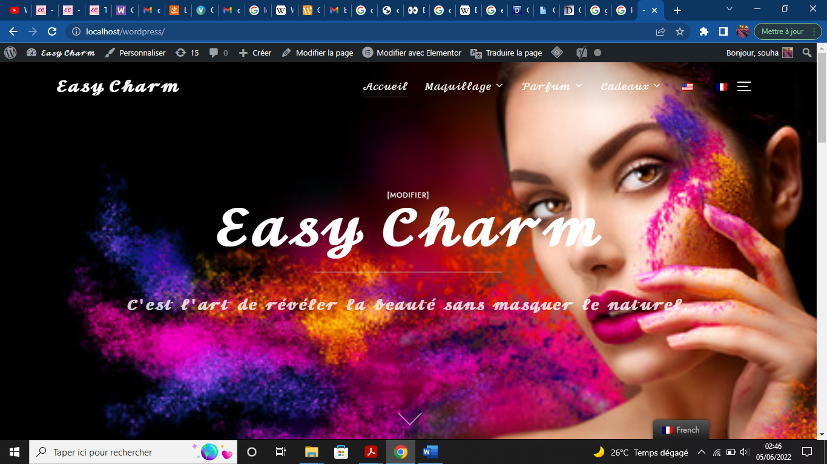

**Figure 9:** La page d'accueil

* **Les catégories et sous catégories :**

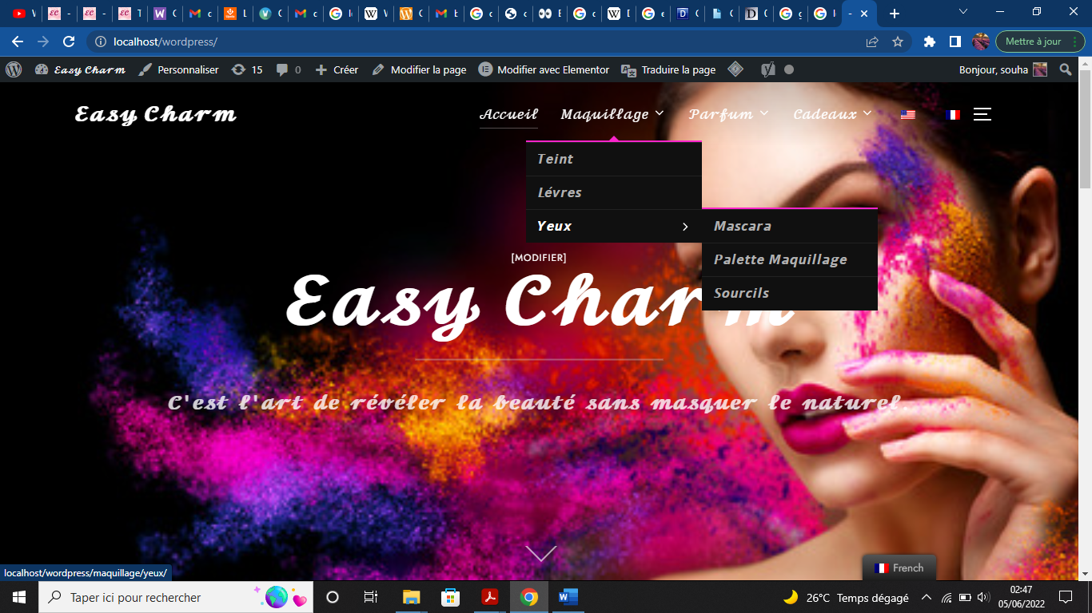

**Figure 10:** les catégories et sous catégories

* **Interface des produits :**

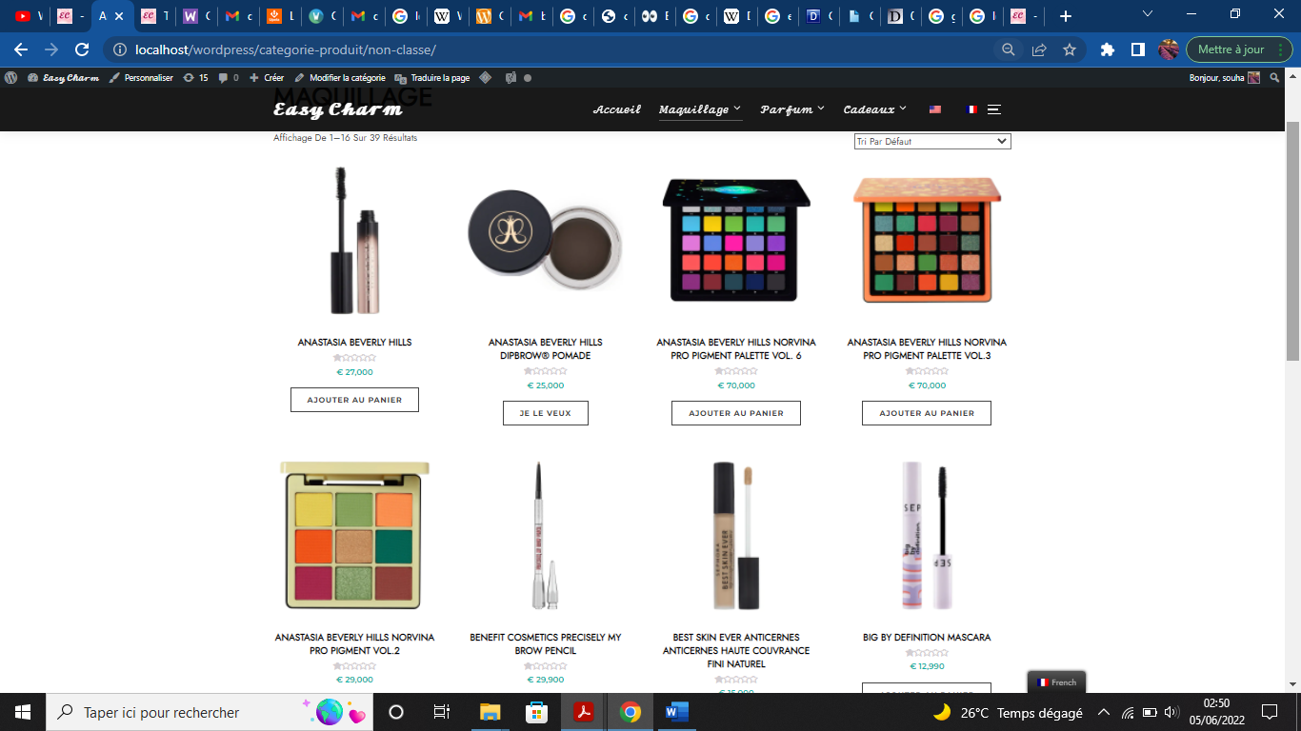

**Figure 11:** interface des produits

* **Choix d’option :**

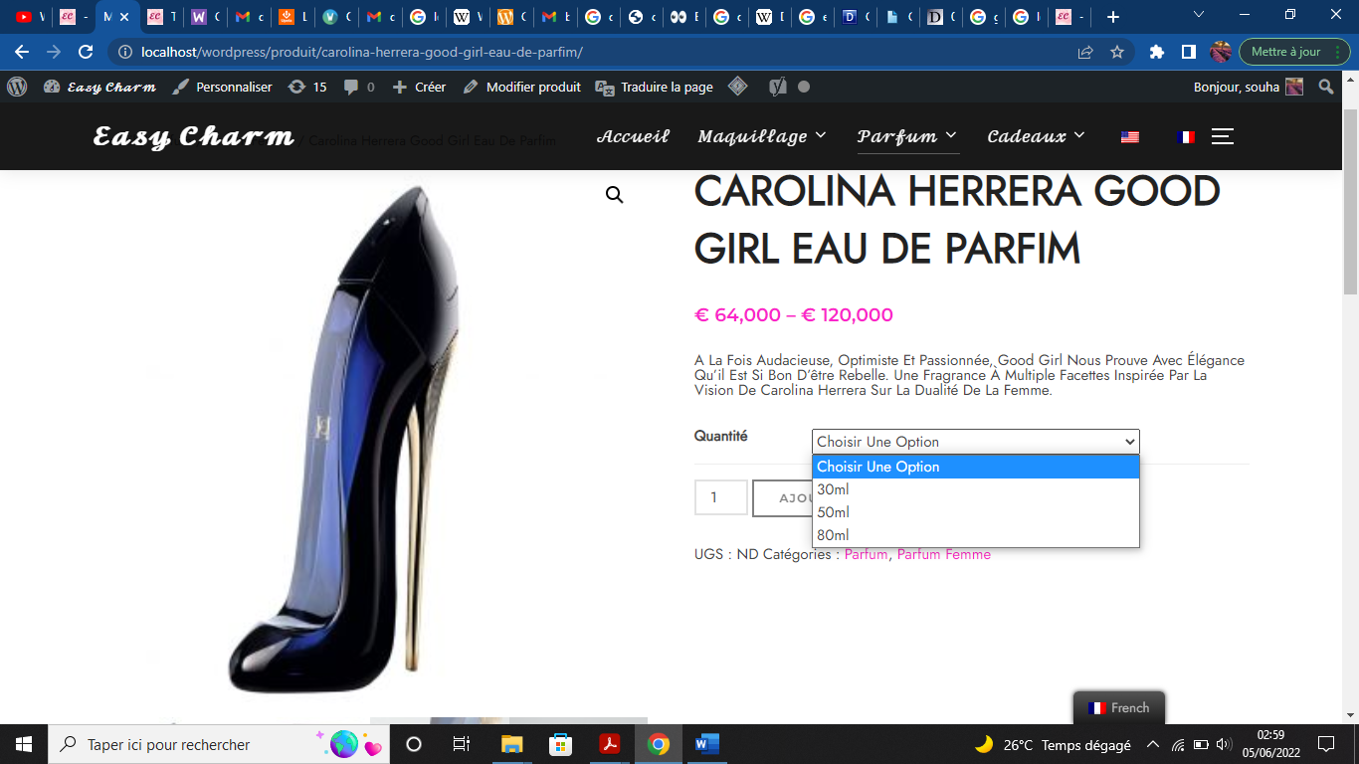

**Figure 12:** option du produit

* **Interface de panier :**

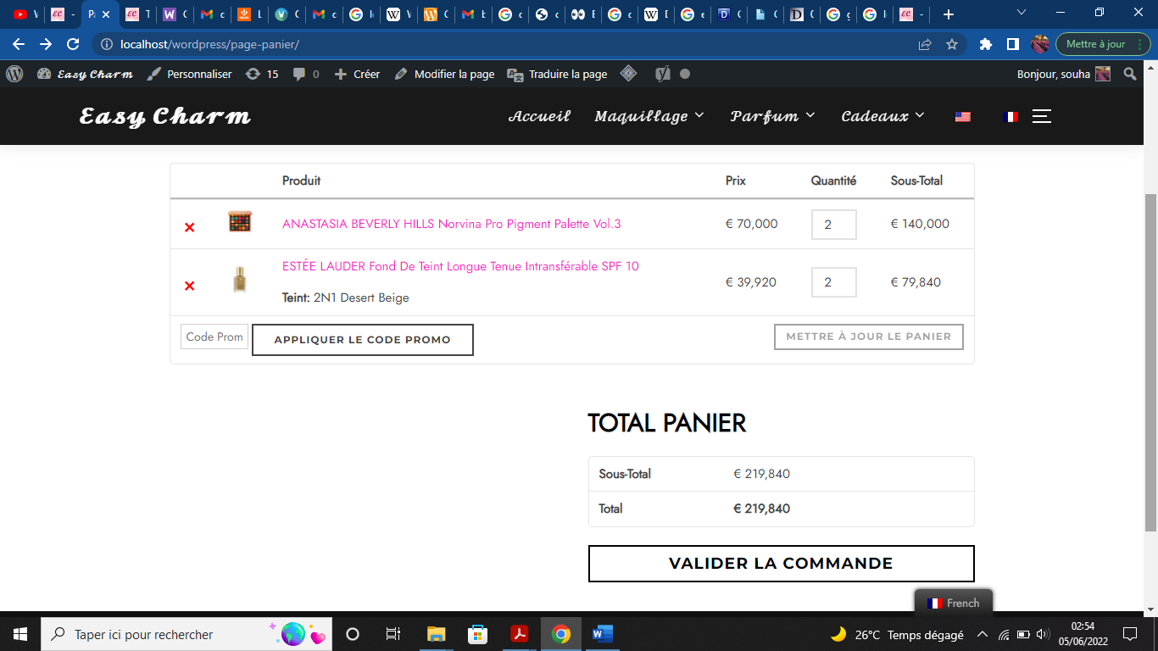

**Figure 13:** interface de panier

* **Interface de paiement :**

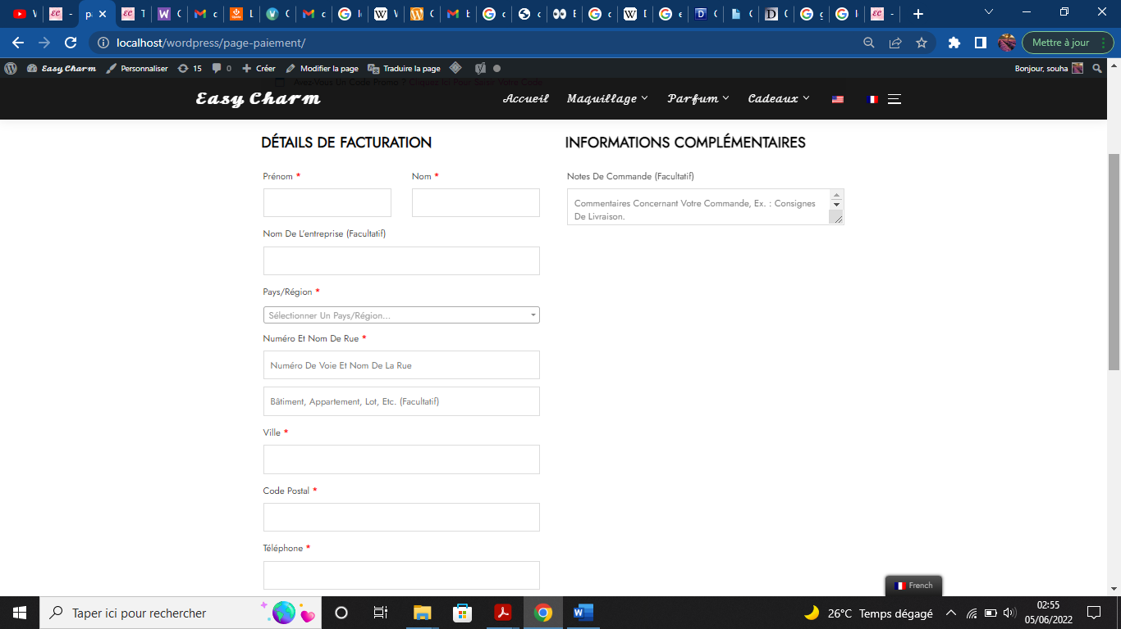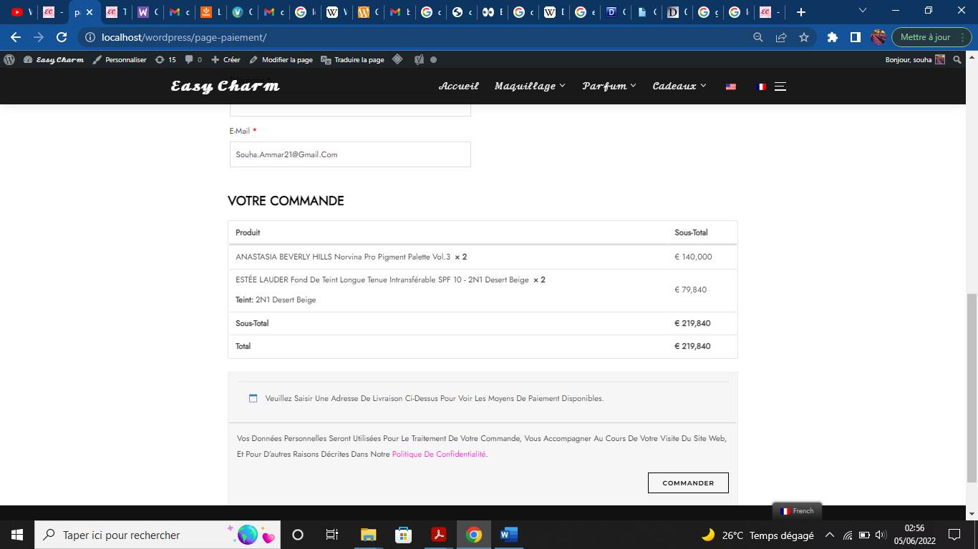

**Figure 14:** interface de paiements

# Conclusion :

Dans ce chapitre nous avons décrit la phase de réalisation de notre site web en spécifiant les différentes technologies et outils que nous avons choisis pour développer notre application, et quelques interfaces et fonctionnalités que nous avons réalisées pour la présente.

**Conclusion générale :**

Le travail mené dans ce rapport s'intègre dans le cadre du projet de fin d'année de la 4eme année Génie Logiciel au sein de l’école privée polytechnique de Monastir. Ce projet de fin d’année consiste à concevoir et développer une boutique électronique afin de pratiquer la vente en ligne de produits de beauté et cosmétiques. Dans le présent manuscrit, nous avons essayé de présenter les différentes étapes de réalisation de ce projet.

Plusieurs technologies ont été utilisés dans ce projet, qui est principalement basé sur Wordpress. Parmi lesquels, nous citons, le plugin de traduction et le plugin de Référencement SEO. Ce travail nous a était très bénéfique aussi bien sur le plan théorique que pratique, nous avons eu l'opportunité d'approfondir nos connaissances dans le commerce électronique. En plus grâce à ce modeste travail nous avons pu approcher le domaine du développement web, en suivant la méthode UML pour la conception de notre site web et nous avons pu également enrichir nos informations dans différents langages et outils.